**This em Arrow Function**

Fala, galera. Tudo bom com vocês?

Bom, como vimos na aula anterior, o **this** em uma “função tradicional” vai apontar para o objeto global:

Isso não é nenhuma novidade, pois já vimos isso na aula passada. Porém, quando falamos de arrow funcions, a coisa muda um pouco.

Isso porque dentro de uma arrow function, o this não vai apontar mais para o objeto global, e sim para o **module.export / exports**.

Isso pode causar um pouco de confusão, mas não é nada de outro mundo. Com um pouco mais de estudo você entende perfeitamente esse funcionamento. Vamos ao exemplo?

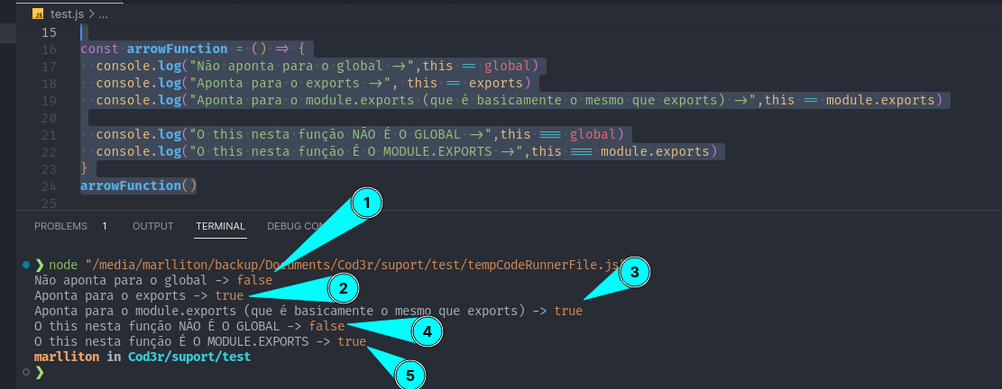

É importante que nós tenhamos isso claro em nossa mente. Mas se ainda ficou um pouco confuso, não se preocupe. Esse assunto ainda vai ser muito abordado no curso.

Te convido também a dar uma olhada no nosso blog, lá tem artigos falando sobre isso e muito mais.

Um abraço e bons estudos!